附件2

陕西省安全生产责任保险事故预防服务

实施细则（试行）

（征求意见稿）

**第一章 总则**

第一条 为进一步规范安全生产责任保险事故预防服务（以下简称安责险事故预防服务）工作，提高事故预防服务质量，依据《中共中央 国务院关于推进安全生产领域改革发展的意见》《中华人民共和国安全生产法》《安全生产责任保险实施办法》和《陕西省安全生产条例》《陕西省安全生产责任保险实施细则》的有关要求，结合本省实际，制定本细则。

第二条 陕西省行政区域内安责险事故预防服务涉及的责任主体开展相关活动，适用本细则。国务院相关行业主管部门依法对本行业领域事故预防服务另有规定的，适用其规定。

第三条 各级应急管理部门综合协调、统筹推动本行政区域内安责险事故预防服务工作。相关行业领域各级主管部门对本行政区域、本行业领域内安责险事故预防服务工作实施监督管理。保险监督管理机构对事故预防服务支出情况实施监督管理。

第四条 保险机构应当依法依规开展安责险事故预防服务，积极参与社会管理，切实发挥参与风险评估管控和事故预防功能，对事故预防服务工作负责。保险机构履行安全生产责任保险事故预防服务职责不替代生产经营单位安全生产主体责任。

第五条 受保险机构委托开展安责险事故预防服务的安全生产技术服务机构，应当依据相关法规标准提供专业技术服务，参与安全生产社会化治理，对事故预防服务质量负责。机构及其从业人员应当按照合同约定开展安责险事故预防服务，不得弄虚作假、出具虚假服务报告，接受应急管理部门和相关行业主管部门的监督。

**第二章 职责与要求**

第六条 保险机构在安责险事故预防服务中履行如下职责：

（一）按照工作需求科学合理制定年度事故预防服务工作计划和费用预算，及时支出事故预防费。

（二）根据安责险政策要求，综合考虑被保险人性质、规模、安全生产运行等情况，与被保险人在保险合同中或单独签订事故预防服务合同，约定事故预防服务具体内容及频次。

（三）审慎选择具备开展服务能力的安全生产技术服务机构，与其签订具有法律效力的委托服务合同，并对其服务过程进行管理，监督其按照合同约定高质量完成事故预防服务。

（四）及时向同级应急管理部门、保险监督管理机构和相关行业主管部门上报被保险人未按时限整改的重大事故隐患。

（五）对接陕西省安责险信息管理系统，按要求及时上传承保、理赔、事故预防相关数据及资料信息。

（六）进行客户回访，收集分析客户反馈意见。

（七）按合同约定保守被保险人的技术和商业秘密。

（八）为被保险人建立事故预防档案，及时归档相关资料。

第七条 保险机构开展安责险事故预防服务应满足如下要求：

（一）设立事故预防服务管理机构，配备专职管理人员，明确机构和人员职责；建立人员管理、质量和过程控制、档案管理、投诉处理、评价考核等管理制度。

（二）年度安责险保费1000万元以上的保险机构省级分公司应至少配备2名专职事故预防服务管理人员，年度安责险保费1000万元以下的安责险承保机构省级分公司应至少配备1名专职事故预防服务管理人员，并确保其在岗位切实发挥其监督管理作用。其中，“以上”包括本数，“以下”不包括本数。

（三）事故预防管理人员需要具备保险专业知识、安全生产专业知识，了解相关法律法规和政策规定，熟悉安责险和事故预防服务的业务流程和管理制度，每年至少接受1次业务技能培训，培训学时不少于16学时。

第八条 被保险人应主动配合安责险承保机构开展事故预防服务工作，及时整改服务过程中发现的生产安全事故隐患，并对服务质量等有关情况进行评价。

第九条 安全生产技术服务机构在安责险事故预防服务中履行如下职责：

（一）了解被被保险人生产经营情况和安全生产管理状况。

（二）根据事故预防服务协议、委托服务合同，组建服务团队，编制事故预防服务方案，报保险机构同意后组织实施。

（三）严格执行服务方案，按照规定流程逐项完成服务内容，并在陕西省安责险信息管理信息平台进行过程备案，按时提交事故预防服务报告。

（四）按合同约定保守被保险人的技术和商业秘密。

第十条 安全生产技术服务机构开展安责险事故预防服务应满足如下要求：

（一）具备独立法人资格，有固定的工作场所。

（二）设施、设备、软件等技术支撑条件满足工作服务要求。

（三）有健全的内部管理制度和质量评价过程控制体系。

（四）配备专职过程负责人、满足开展服务行业领域能力要求的专业技术人员，且人数满足相关标准要求。

（五）法定代表人出具知悉并承担事故预防服务的法律责任、义务、权利和风险的承诺书；

（六）截至申请之日3年内无重大违法失信记录。

（七）法律、行政法规规定的其他条件。

**第三章 服务内容**

第十一条 保险机构为被保险人提供的事故预防服务应当符合被保险人安全生产工作实际，确保适用可行，并根据被保险人合理的意见和需求及时改进。保险机构主要参照以下内容确定具体服务项目，协助被保险人开展事故预防工作：

（一）安全生产宣传教育培训。制作发放安全生产宣传教育培训资料；举办安全生产宣传教育活动；组织开展安全生产专项教育培训，可开展线下线上相结合的形式，培训时间不少于2学时（每学时45分钟）。培训应有参与学习人员的学习信息、学时、考核、效果评价等有效记录。

（二）安全风险辨识、评估、评价。开展安全风险辨识，协助被保险人建立并落实风险分级管控与隐患排查治理双重预防机制，不断完善安全风险控制措施；开展安全风险评估、安全评价，并形成书面报告。

（三）安全生产标准化管理体系建设。对被保险人开展安全生产标准化管理体系创建技术指导，协助企业安全生产标准化体系建设达到规范要求。

（四）生产安全重大事故隐患排查。对照生产安全重大事故隐患判定标准对被保险人开展生产安全重大事故隐患排查，提出隐患治理措施与整改方案，形成书面排查报告。

（五）安全生产应急预案编制和应急救援演练。协助被保险人开展生产安全事故安全风险评估、应急资源调查和应急预案的编制、评审、修订工作；协助开展应急救援演练和演练评估。

（六）安全生产科技创新、装备研发推广应用。采用会议研讨、专业培训、现场演示、资料交流等多种形式，组织开展安全生产技术交流研讨；协助被保险人进行新工艺、新技术、新材料、新设备技术推广应用。

（七）其他有关事故预防服务工作。

保险机构应在承保期内，至少为大中型被保险人（以国家统计部门大中小微型企业划分办法为准）提供1次安全风险辨识、评估、评价，或生产安全重大事故隐患排查服务。

第十二条 重大事故隐患排查至少应包含以下场所和设施：

（一）主要生产、辅助设施。

（二）易燃易爆、有毒有害等较大危险因素场所。

（三）重大危险源。

（四）其他认为应排查的场所和设施。

第十三条 对于保费3万元以上的保单，保险机构在承保期内至少应为被保险人提供1次现场服务；对于保费10万元以上的保单，保险机构在承保期内至少应为被保险人提供2次现场服务。对于保费3万元以下的保单，保险机构可以统筹采取集中服务的形式，灵活选择线上、线下等方式开展事故预防服务。

保险机构应在保单起保4个月内完成一次服务，特殊情况需要延期开展的，经被保险人或保险机构主要负责人书面同意可以延期，但延期时长不得超过2个月。涉及服务期限较长的工程建设类保单，可在项目开工后4个月内完成一次服务。

“以上”包括本数，“以下”不包括本数；现场服务包含线下培训；保费为不含税。

**第四章 服务流程**

第十四条 保险机构及安全生产技术服务机构应按以下流程开展事故预防服务工作。

（一）签订事故预防协议。保险机构与被保险人签订保险合同时同步签订事故预防服务协议，或在保险合同中专门增设“事故预防服务”项目约定具体服务内容及频次。

（二）选定技术服务机构。保险机构自主选择安全生产技术服务机构，签订事故预防服务合同，委托开展事故预防服务工作。

（三）编制技术服务方案。安全生产技术服务机构在开展服务前与被保险人充分沟通，了解其行业特点、生产规模、风险分布、人员状况、安全管理基础和历史事故等情况,并根据了解的信息，选定项目服务人员，制定详细的事故预防技术服务方案，报保险机构审批同意。

（四）开展事故预防服务。安全生产技术服务机构应确保事故预防服务内容与制定的技术服务方案一致，并按照陕西省安全生产责任保险信息管理系统的要求实时上传完整材料，严格进行过程管理。

（五）撰写事故预防服务报告。安全生产技术服务机构在事故预防服务后及时撰写事故预防技术服务报告，经保险机构审核后5个工作日内上传至陕西省安全生产责任保险信息管理系统。服务报告中应如实反馈将服务过程中发现的事故隐患，并提供整改建议，协助被保险人完成整改。

（六）建立事故预防档案。事故预防服务完成后，保险机构应为被保险人建立服务档案，记录和保留事故预防服务文档及影像资料，确保服务过程可追溯。

**第五章 质量管控**

第十五条 保险机构应当对安全生产技术服务机构的服务能力进行严格审查，选择具备相应服务能力的机构参与事故预防服务工作。严格审查技术服务机构制定的服务方案，跟踪服务过程，监督服务机构按方案开展服务。严格审核事故预防服务报告，对服务情况进行评价。建立回访机制，在服务完成后10个工作日内通过线上或线下等方式回访并记录被保险人对本次服务的满意度和具体意见。

第十六条 保险机构对安全生产技术服务机构开展的线下服务进行现场抽查，抽查比例不低于已开展线下服务保单总量的10%。

第十七条 保险机构省级公司应建立对安全生产技术服务机构的考核评价机制，每年对服务机构实施服务过程和结果进行考核，根据考核评价结果对服务机构动态管理，并根据应急管理部门、保险监督管理机构和相关行业主管部门要求反馈对服务机构的考核评价结果。

第十八条 保险机构省级公司每年对事故预防服务的质量和效果至少进行1次自评或第三方评估，次年3月31日前完成评估并形成书面报告，内容包括服务方案实施情况、服务效果、被保险人满意度、服务费用支出情况、服务机构和服务人员的专业能力、投诉处理情况、存在的问题和改进措施。

第十九条 安全生产技术服务机构应严格按照服务方案落实事故预防服务工作，对服务过程实施质量监控，并接受保险机构、被保险人的评价，接受应急管理部门、保险监督管理机构、行业主管部门的监督。在实施服务过程中发现生产安全事故隐患的，服务机构应将隐患描述、判定依据、整改建议等相关情况告知保险机构和被保险人，并协助被保险人实施整改。发现重大事故隐患的，应与保险机构协同，与被保险人约定好整改时限。

第二十条 安全生产技术服务机构为被保险人提供第十一条第（二）（三）（四）（五）项服务，应由2名（含2名）以上专职安全风险管理师、注册安全工程师、安全评价师或者具有同等事故预防服务能力的安全生产相关专业技术人员组成服务小组执行，其中1名获得中级以上职称并在服务项目对应行业领域工作3年以上，在服务小组担任组长，带领小组按照相关规定和标准要求完成服务，对小组事故预防服务质量负责。

第二十一条 相关行业主管部门应加强事故预防服务工作监管，对保险机构安责险事故预防开展情况及安全生产技术服务机构的服务质量进行监督，通过电话、网络、现场复检等方式对服务开展情况进行抽查。省级应急管理部门牵头相关行业主管部门、保险监督管理机构对保险机构年度事故预防服务工作开展情况进行评估，评估结果向社会公示，引导生产经营单位优先选择评估结果优异的保险机构投保。

**第六章 档案管理**

第二十二条 保险机构依照既定服务方案及服务情况，确认对投保项目、被保险人的服务完成后，20个工作日内将服务相关资料整理归档，应归档的文档资料包括以下内容：

（一）与被保险人的服务合同。

（二）与被保险人的服务方案。

（三）与委托服务机构的合同。

（四）服务费用台账。

（五）服务过程影像资料。

（六）投诉及处理记录。

（七）服务评估报告。

（八）其他需要归档的资料。

第二十三条 保险机构应确保服务档案真实完整，至少保留5年，期间不得丢失、篡改、隐匿和销毁。

第二十四条 保管期限届满后，经保险机构主要负责人及相关管理部门和被保险人审核后，可对无保存价值的档案进行销毁，销毁前应编制销毁清册，销毁清册的封面应设置卷宗号、销毁档案的数量、审核小组负责人的签字及时间、批准人的签字及时间、销毁人的签字及销毁时间等项目。

**第七章 附则**

第二十五条 安全生产技术服务机构是指受保险机构委托,从事安全生产责任保险事故预防技术服务具体实施和管理工作的各类机构。

第二十六条 本实施细则自发布之日起施行，由省应急管理厅负责解释。

附件：1.安责险事故预防服务流程图

2.安责险事故预防服务方案

3.安责险事故预防服务报告

附件1

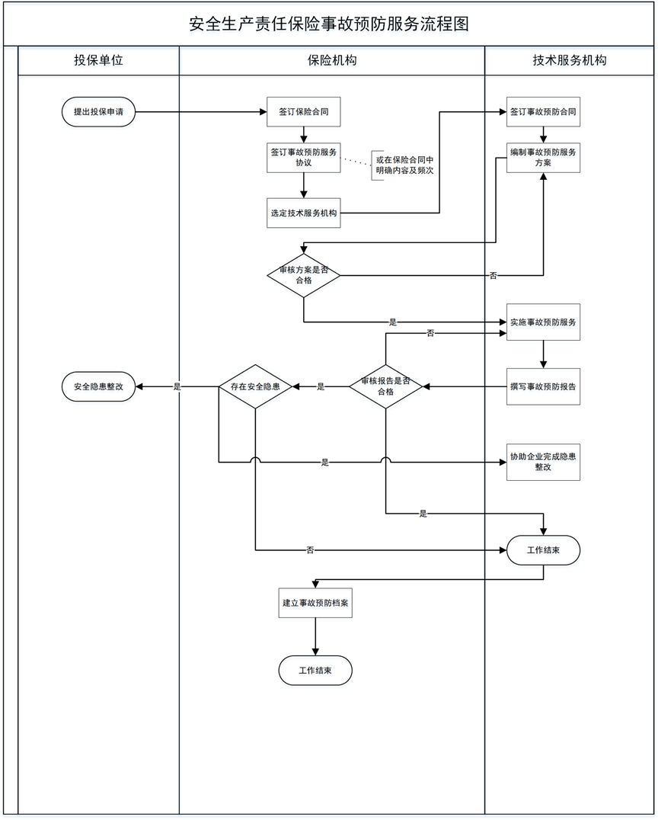附件2

安责险事故预防服务方案

**被保险人名称：**

**承 保 机 构：**

**保 单 号：**

一、企业（项目）概况

（一）安全管理状况；

（二）主要设备设施；

（三）主要工艺（施工)流程；

（四）主要危险源点及重大危险源。

二、服务项目基本情况

根据XXXX要求，结合投保项目事故预防服务需求，本服务方案商定提供以下服务内容（可根据需求进行选择）：

|  |  |  |  |  |
| --- | --- | --- | --- | --- |
| 序号 | 服务项目 | 服务时间和频次 | 服务机构 | 服务人员 |
| 1 | 安全生产宣传教育培训 |  |  |  |
| 2 | 安全风险辨识、评估、评价 |  |  |  |
| 3 | 安全生产标准化管理体系建设 |  |  |  |
| 4 | 生产安全重大事故隐患排查 |  |  |  |
| 5 | 安全生产应急预案编制和应急救援演练 |  |  |  |
| 6 | 安全生产科技创新、装备研发推广应用 |  |  |  |
| 7 | 其他服务事项 |  |  |  |

三、预期目标：

1.教育培训：培训方式、内容（课件）、场次，培训人员类型、数量，培训预期效果；

2.风险辨识：风险辨识的范围、预计存在的风险类型、主要措施、辨识预期效果；

3.隐患排查：隐患排查的范围，主要设施设备、工艺流程，排查的重点及预期效果；

4.应急演练：演练的方式、范围、类型，演练的预期效果；

5.线上培训：线上培训的系统名称，培训的类型、方式，培训人员类型、数量，保证培训效果的措施，培训预期效果；

6.其他类型的服务：要将开展服务的名称、种类、方式、范围，涉及的人员，主要目的及预期效果详细描述。

四、服务保障事项

（一）资金保障情况

（二）其他服务保障情况

（该方案要征得企业同意，并注明已征得企业同意）

承保公司事故预防服务管理人员审核：

日期： 年 月 日

安全生产技术服务机构签字或签章：

日期： 年 月 日